Передвижение по льду

на водоёме

зимой

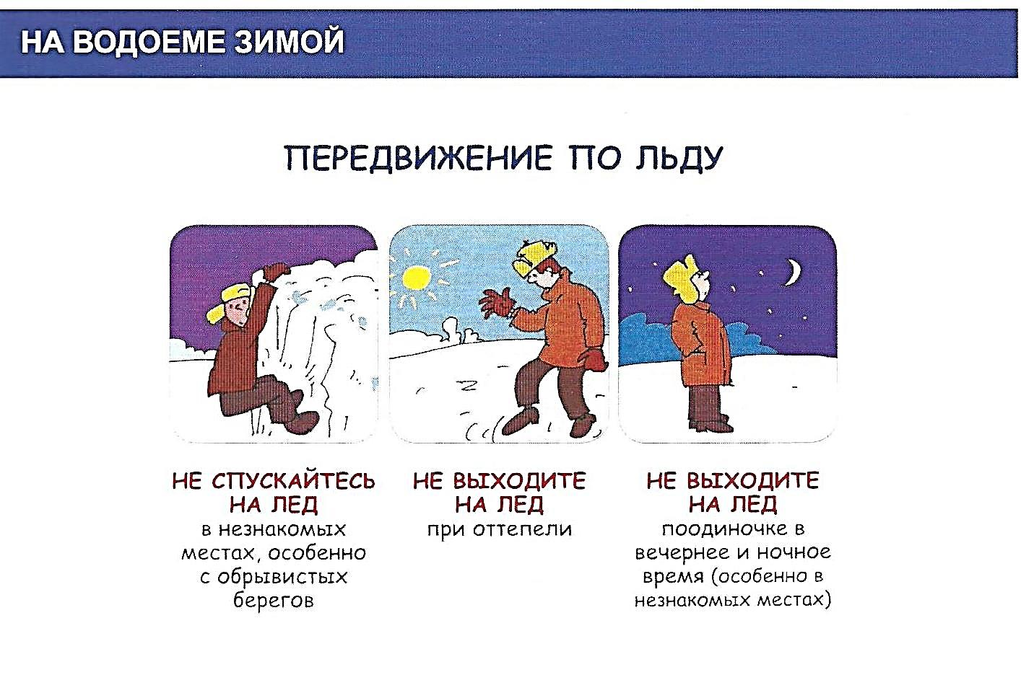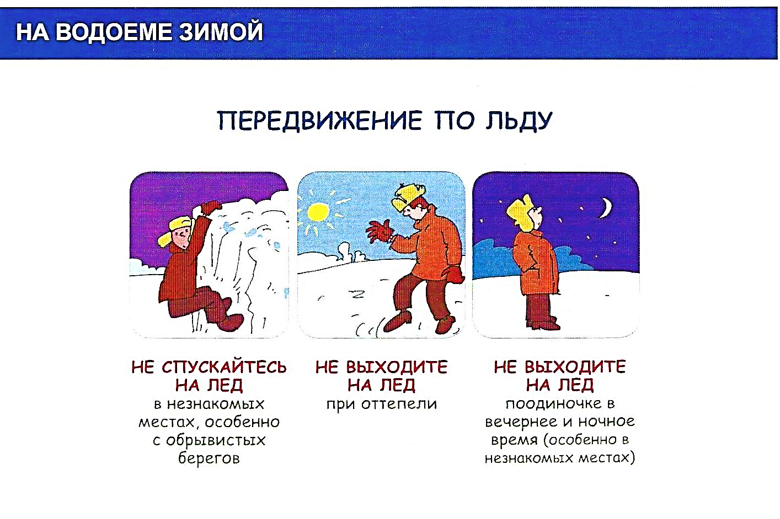

**Комиссия по делам несовершеннолетних и защите их прав в**

**Усть-Кутском муниципальном образовании**

[**Адрес**](https://www.google.ru/search?newwindow=1&q=cpmss+irk+ru+%D0%B0%D0%B4%D1%80%D0%B5%D1%81&stick=H4sIAAAAAAAAAOPgE-LVT9c3NEypyinMMs8r1pLNTrbSz8lPTizJzM-DM6wSU1KKUouLARtUQm4wAAAA&sa=X&ved=0ahUKEwiWyZy15O_YAhVBWywKHTy7AwEQ6BMIhAEwDw)**:** 666793, г. Усть-Кут

ул. Халтурин, 52

**Телефон: 8 (395) 65 5-88-23**

**Эл. почта: kdn@admin-ukmo.ru**

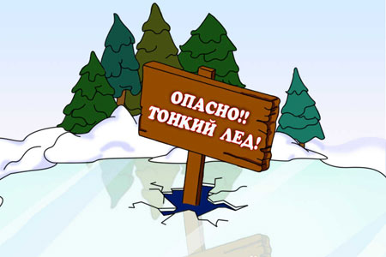

**2019 год**

**Уважаемые родители!**

**Уделите внимание своим детям, расскажите об опасности выхода на непрочный лед, независимо от возраста.**

**Интересуйтесь, где ваш ребенок проводит свободное время. Не допускайте переход и нахождение детей на водоемах в осенне-зимний период. Особенно недопустимы игры на льду!**

**Легкомысленное поведение детей, незнание и пренебрежение элементарными правилами безопасного поведения -первопричина грустных и трагических последствий.**

**Взрослые,**

**не будьте равнодушными, пресекайте попытки выхода детей на лед,**

**сами не выходите на лед в осенне-зимний период.**

**Беспечность может обернуться трагедией!**

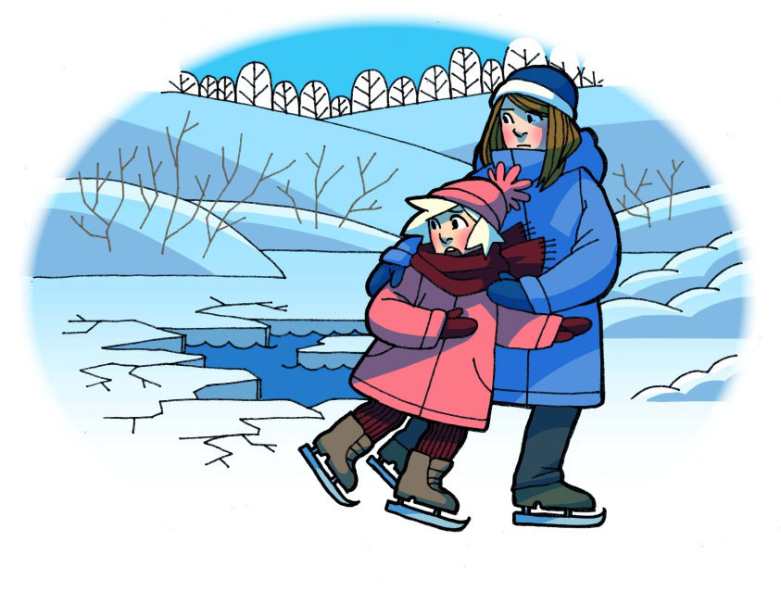

***Памятка для родителей***

***ОСТОРОЖНО,***

***ЛЁД !!!***

**Правила безопасности**

**на льду**

**в осенне-зимний период**

**Ежегодно в осенне-зимний период на водных объектах гибнут люди, в том числе дети. Несоблюдение правил безопасности на водных объектах в осенне-зимний период часто приводит к трагедии. Осенний лед в период с ноября по декабрь, то есть до наступления устойчивых морозов, непрочен. Скрепленный вечерним или ночным холодом, он еще способен выдерживать небольшую нагрузку, но днем, быстро нагреваясь от просачивающейся через него талой воды, становится пористым и очень слабым, хотя сохраняет достаточную толщину.**

**Основные правила поведения на льду.**

**Нельзя:**

* **Выходить одному на неокрепший лед.**
* **Собираться группой на небольшом участке льда.**
* **Проверять прочность льда ударами ног, клюшками.**
* **Переходить водоем по неокрепшему льду друг за другом на небольшом расстоянии.**
* **Идти по льду, засунув руки в карманы. Нести за спиной прочно надетый рюкзак.**

**Каждый ребенок должен** **знать**, **что в осенне-зимний период запрещается:**

* **выходить на лед водоемов,**
* **переправляться через реку,**
* **измерять глубину реки или любого другого водоема со льда,**
* **ходить по льдинам и кататься на них,**
* **Если вы оказались свидетелем несчастного случая на реке или озере, то не теряйтесь, не убегайте домой, а громко зовите на помощь, взрослые услышат и смогут выручить из беды.**
* **В любом случае при возникновении чрезвычайной ситуации необходимо срочно позвонить по телефону: 112 (все звонки бесплатны).**

**Чтобы избежать опасности,**

**помните:**

* о**сенний лед становится прочным только после того, как установятся непрерывные морозные дни;**
* **безопасным для человека считается лед толщиной не менее 7 см;**
* **переходить водоемы нужно в местах, где оборудованы специальные ледовые переправы. В местах, где ледовые переправы отсутствуют, при переходе следует обязательно проверять прочность льда палкой;**
* ***лед непрочен в местах* быстрого течения, стоковых вод и бьющих ключей, а также в районах произрастания водной растительности, вблизи деревьев, кустов;**
* **крайне опасен лед под снегом и сугробами, а также у берега.**

**Один из опознавательных признаков прочности льда – его цвет. Во время оттепели или дождей лед становится белым (матовым), а иногда и желтоватым (значит, он не прочен).**

**Надежный ледяной покров имеет синеватый или зеленоватый оттенок.** 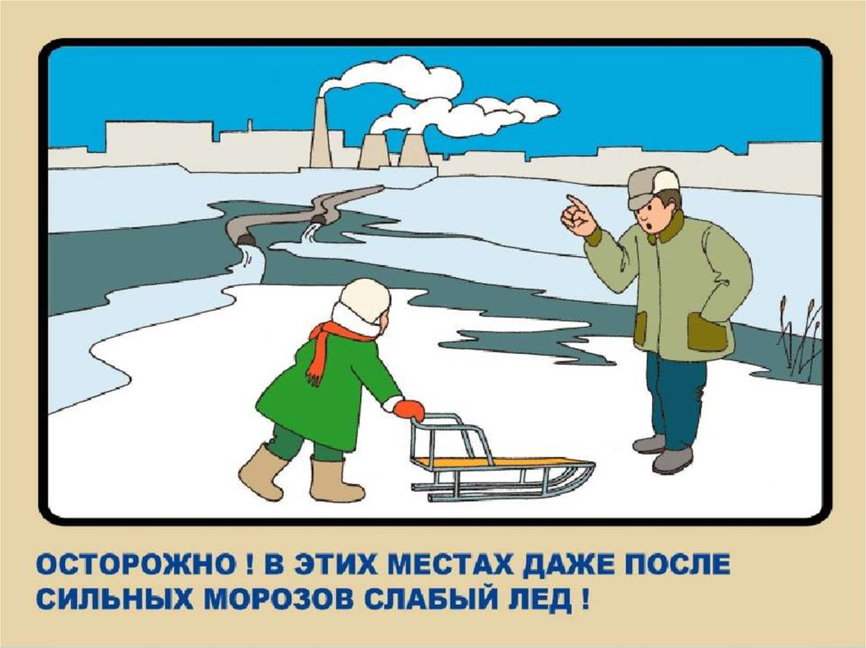

**Если вы провалились,**

**что делать?**

**1. Главное - не терять самообладание! Каждая секунда пребывания в воде работает против вас - пребывания в ледяной воде 10-15 минут опасно для жизни. Однако нужно помнить, что даже плохо плавающий человек способен некоторое время удержаться на поверхности за счет воздушной подушки, образовавшейся под одеждой.**

**2. Не паникуйте, не делайте резких движений, дышите как можно глубже и медленнее.**

**3. Раскиньте руки предав телу горизонтальное положение по направлению течения, и постарайтесь избавиться от лишних тяжестей.**

**4. Если есть кто-то рядом, позовите на помощь.**

**5. Старайтесь не погружаться под воду с головой.**

**6. попытайтесь осторожно налечь грудью на край льда и забросить одну, а потом и другую ноги на лед.**

**7. Выбираться на лед можно таким же способом, каким садятся на высокие подоконники, т.е. спиной к выбранному месту;**

**8. Как только большая часть тела окажется на льду, перекатитесь на живот и отползайте подальше от места провала.**

**9. Выбирайтесь, по возможности, в ту сторону, откуда пришли – там проверенный лед.**

**10. Если трещина во льду большая, пробуйте выплыть спиной.**

**11. Выбравшись из пролома, нужно откатиться и ползти в ту сторону, откуда шли: ведь лед здесь уже проверен на прочность.**

**12. После необходимо обратиться к врачу.**

